

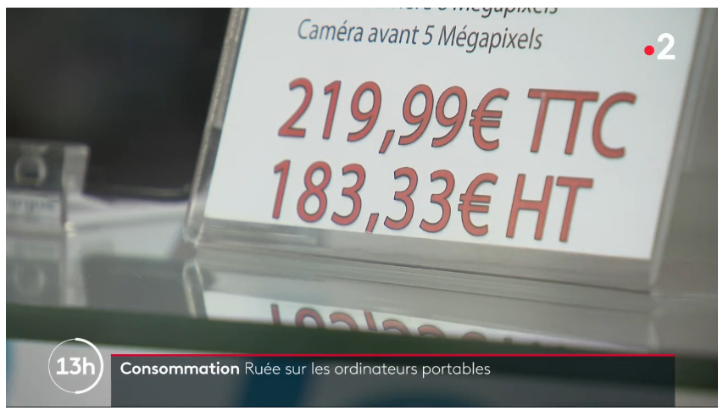

Questions
- que signifient « TTC » et « HT » ?
- quel est le pourcentage d’augmentation ?
- comment appelle-t-on cette augmentation ?
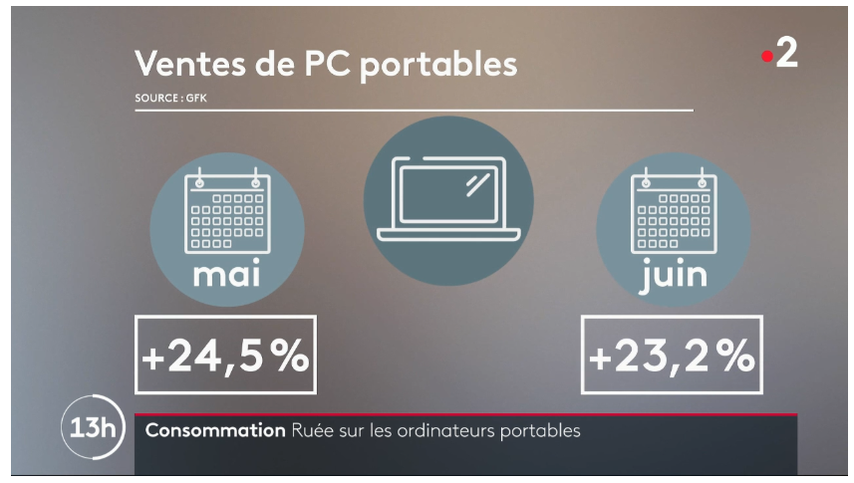

Question
quelle est l’évolution globale sur ces deux mois ?
JT 1945 du vendredi 24 juillet 2020
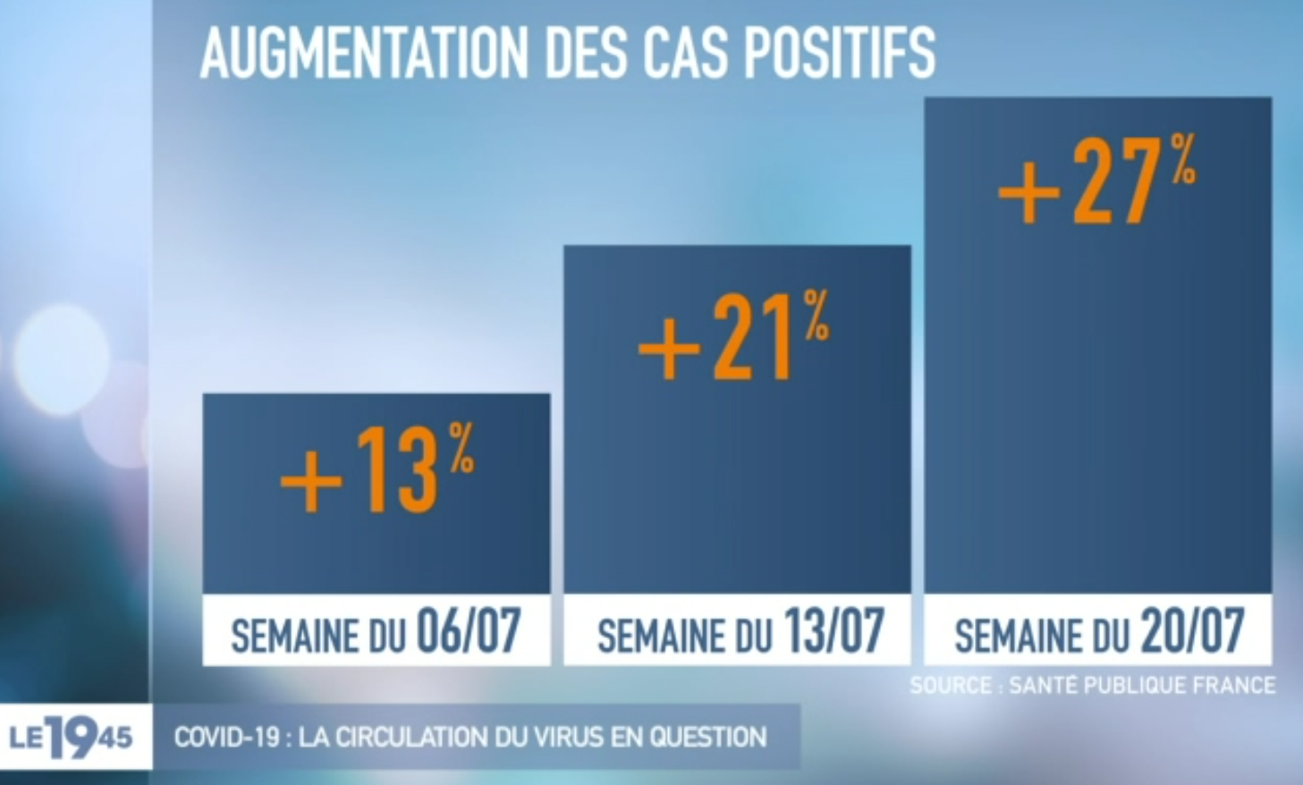

Question
quelle est l’évolution globale sur ces trois semaines ?
JT 1245 du lundi 24 août 2020
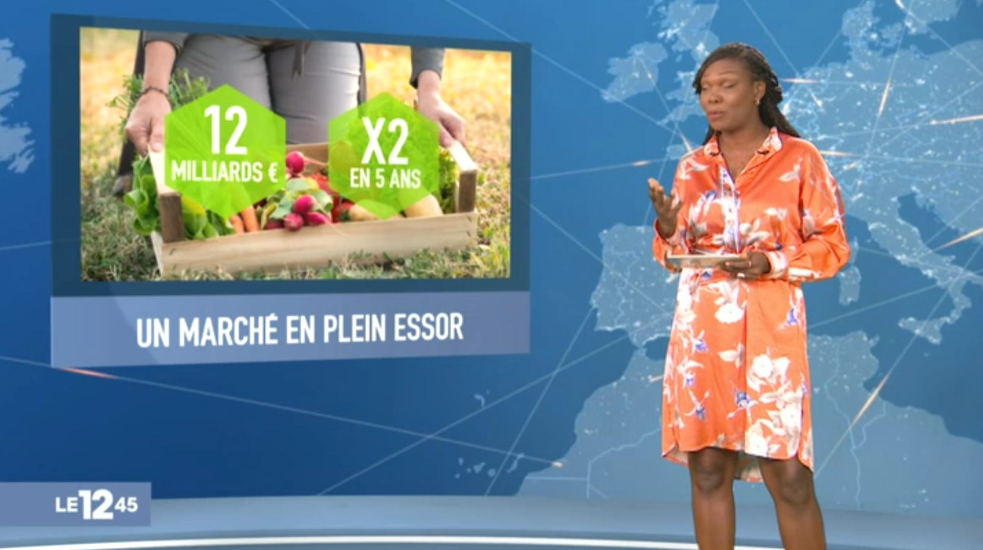

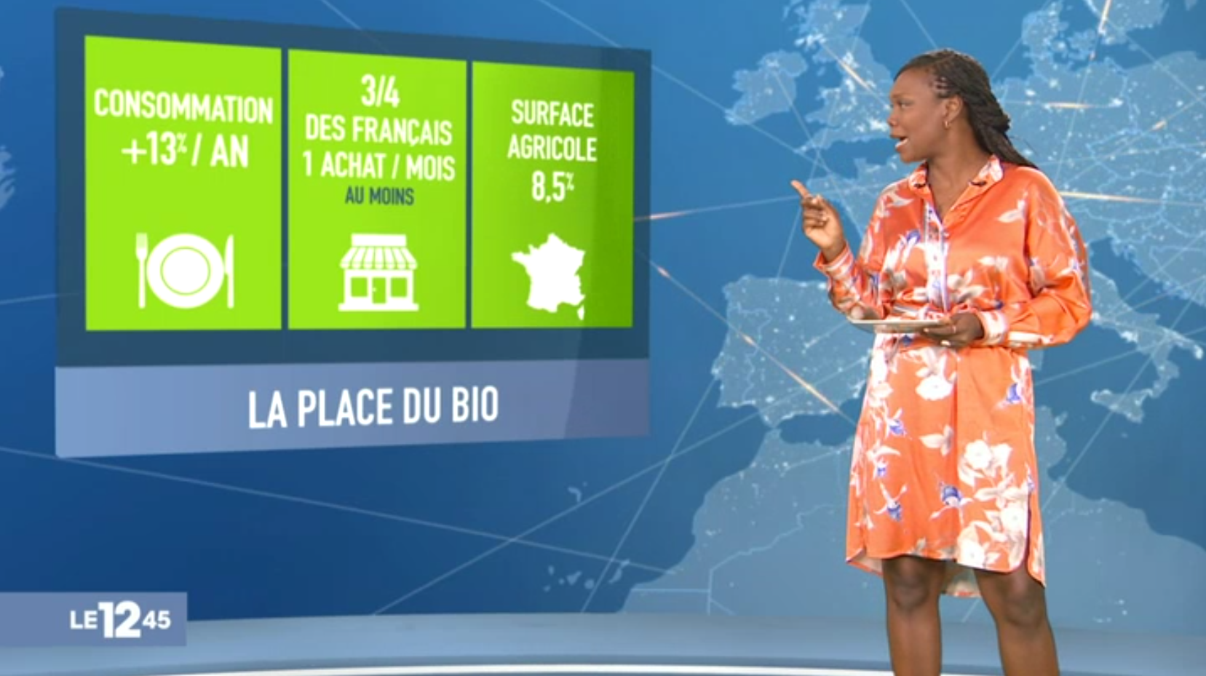
 | 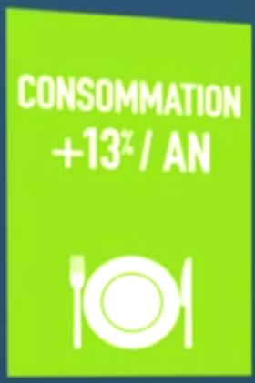

Question
peut-on dire que l’augmentation du chiffre d’affaire
du marché du Bio est dans le même ordre de
grandeur que l’augmentation de la consommation
de Bio par les ménages ?
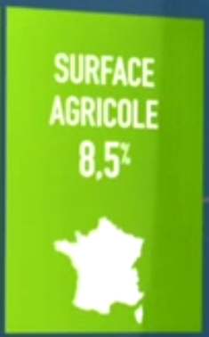 | 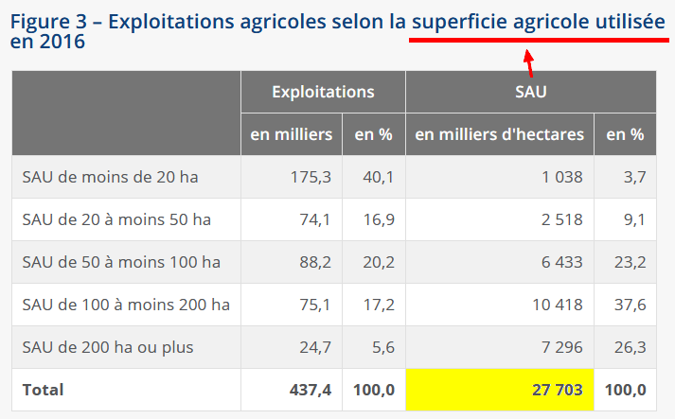

Question
Quelle est, en hectares, la surface agricole
consacrée au BIO ?
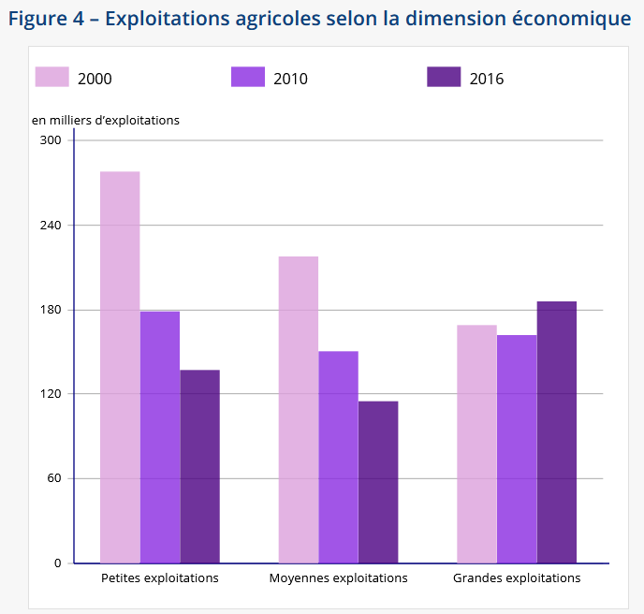 | Questions  � quel est le nombre total d’exploitations en 2010 ?  � peut-on dire que  le nombre d’exploitations  de grande taille  est stable au cours  du temps ?  � peut-on dire que  le nombre d’exploitations  de petite taille  a baissé de 50 % entre 2000 et 2016 ?
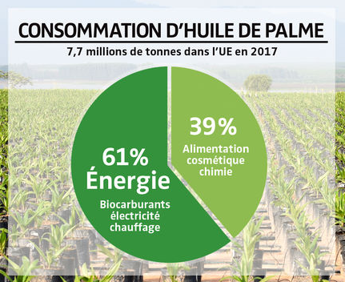

Question
combien de tonnes d’huile de palme sont utilisées
dans le domaine de l’énergie ?
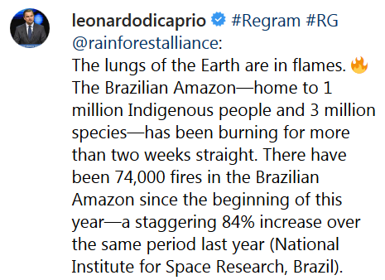

Question
combien y avait-il de feux de forêt l’année dernière (sur la même période) ?

